2016-2017年经济学原理阶段考试试卷答案

- 选择题（在每个小题四个备选答案中选出一个正确答案，填在题末的括号中）（本大题共15小题，每小题2分，总计30分）
题号 | 1 | 2 | 3 | 4 | 5 | 6 | 7 | 8 | 9 | 10
答案 | A | B | B | B | D | D | D | A | C | B
题号 | 11 | 12 | 13 | 14 | 15
答案 | D | A | B | C | A

- 判断题（本大题共15小题，每小题2分，总计30分）
题号 | 1 | 2 | 3 | 4 | 5 | 6 | 7 | 8 | 9 | 10
答案 | 错 | 错 | 对 | 错 | 对 | 错 | 对 | 错 | 错 | 错
题号 | 11 | 12 | 13 | 14 | 15
答案 | 错 | 对 | 错 | 错 | 对

- 名词解释（本大题共2小题，每小题4分，总计8分）
- 边际替代率递减规律
商品的边际替代率递减规律是指：在维持效用水平不变的前提下，随着一种商品的消费数量的连续增加，消费者为得到每一单位的这种商品所需要放弃的另一种商品的消费数量是递减的。
- 扩展线
在生产要素的价格、生产技术和其他条件不变时，如果企业改变成本，则等成本线就会发生平移；如果企业改变产量，则等产量曲线就会发生平移。这些不同的等产量曲线将与不同的等成本线相切，形成一系列不同的生产均衡点，这些均衡点的轨迹就是扩展线。
评分标准：少写一个去2分，没写不得分。
- 计算题（本大题共4小题，每小题5分，总计20分）
- 假设某厂商的短期生产函数为Q=35*L+8*L ²-L³。说明：如果企业使用的生产要素为L=8，则是否处于短期生产的合理区间？
平均产量函数：Q=35+8*L-L ² ；……（1分）边际产量函数：Q=35+16*L-3*L ² ……（1分）
令平均产量函数导数等于零，则L=4；……（1分）令边际产量函数等于零，则L=7；……（1分）短期生产合理区间为平均产量最大，即平均产量等于零的劳动投入量和总产量最大，即边际产量等于零所对应的劳动投入量之间，8不介于4和7之间，所以不处于短期生产的合理区间。……（1分）

- 已知某企业的生产函数为Q=KL²，劳动的价格w=2，资本的价格r=1。求：当产量Q=2000时，企业实现最大产量时的L，K和Q的均衡值。
最大产量则MP_{L}/MP_{K}=2/1，即L=K，……（2分）且，2000=K*L²，……（2分）得，L=K=10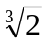，……（1分）

- 假定某消费者的效用函数U= X₁⅔X₂⅓，两商品的价格分别为P₁、P₂，消费者的收入为M，求该消费者关于商品1的需求函数。
由题意可得M=P₁*X₁ + P₂*X₂，……（2分）MU₁/MU₂=P₁/P₂，……（2分）解方程组得，X₁=（2/3）M/P₁。……（1分）
4、假定在某市场上A、B两厂商是生产同种有差异的产品的竞争者；该市场对A厂商的需求曲线为PA=200-QA，对B厂商的需求曲线为PB=300-0.5QB；两厂商目前的销售量分别为QA1=50，QB1=90。求如果B厂商降价后，使得B厂商的需求量增加为QB2=150，同时使竞争对手A厂商的需求量减少为QA2=40。那么，A厂商的需求的交叉价格弹性e_{AB}是多少？（要求：用弧弹性的中点公式计算此交叉价格弹性）
由题意可知， PB1=255，……（1分）PB2=225 ……（1分）所以此弹性e_{AB}=(△QA/(QA1+QA2)/2)/( △PB/(QB1+QB2)/2) ，……（2分）解得，((50-40)/(40+50)/2)/((255-225)/(255+225)/2)=16/9……（1分）
五、论述题（本大题共2小题，每小题6分，总计12分）

1、简述影响需求的价格弹性的因素及其结果。
（1）商品的可替代性。（替代性强弹性大）
（2）商品用途的广泛性。（用途广泛弹性大）
（3）商品对消费者生活的重要程度。（非必需品弹性大）
（4）商品的消费支出在消费者预算总支出中所占的比重。（比重高弹性大）
（5）所考察的消费者调节需求量的时间。（时间长弹性大）
评分标准：少写１条去１分，没写不得分。只写因素没写结果给3分。

2、根据收入效应和替代效应理论，结合图形说明低档商品出现需求量与价格同方向变化的原因。

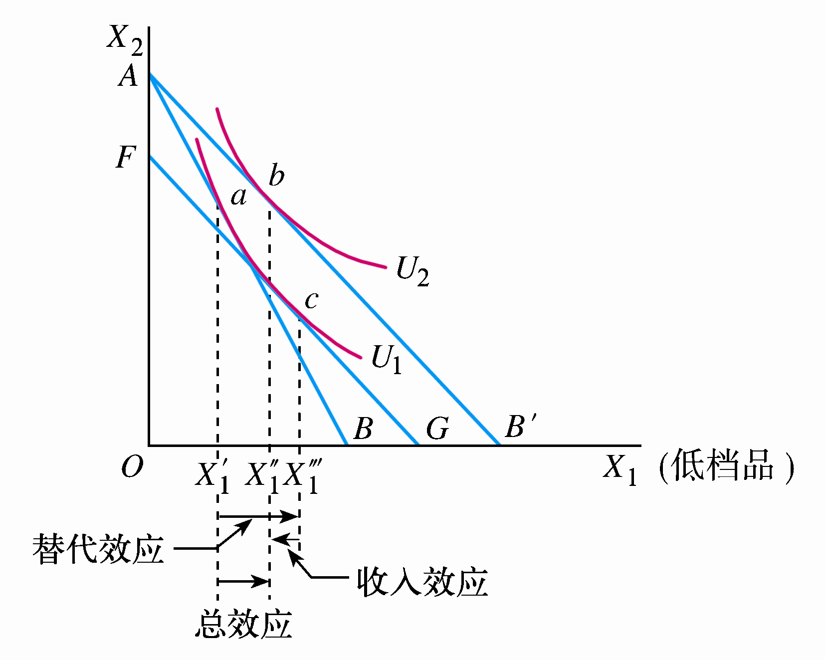
价格对需求量的影响可以划分为替代效应和收入效应两部分，即总效应=收入效应+替代效应，如图所示，画一条与AB`平行，且与无差异曲线U1相切的线段FG，此即为补偿预算线，a到c的数量变化即为替代效应，c到b的数量变化即为收入效应，对于低档商品，替代效应表现为价格与需求量呈反方向变化，收入效应表现为价格与需求量呈正方向变化，但替代效应的作用大于收入效应，所以正常商品的总效应出现了需求量与价格反方向变化。
评分标准：图形3分，文字部分3分。

